La Via dei vulcani di fango, presentata durante la festa della Riserva
9 giu 2015 - 245 letture //
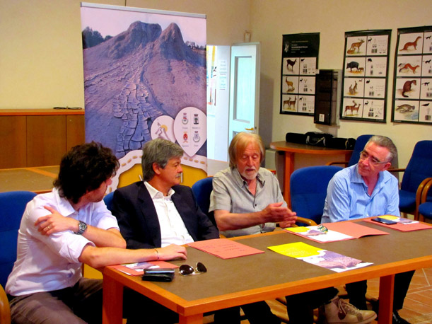Domenica 14 giugno si svolge la tradizionale ‘Festa della Riserva Naturale Regionale delle Salse di Nirano’, manifestazione di salse e musica per famiglie, che inizia alle ore 16 con i laboratori di musica per costruire strumenti musicali a partire da materiale di riciclo. Per i più coraggiosi ci sarà poi la possibilità di esibirsi assieme all’orchestra di chitarre della Scuola di Musica di Fiorano “Magia di corde” coordinata da Enrica Savigni. Alle 19 inizia il concerto del trio di chitarra flauto e clarinetto, con musiche a partire dall’’800 italiano, passando attraverso le più celebri colonne sonore per arrivare alle travolgenti danze della tradizione irlandese ed argentina. A fine spettacolo buffet sotto le stelle a base di gnocco fritto ed affettati, offerto dall’Amministrazione di Fiorano.
Alle ore 18 gli amministratori dei comuni di Fiorano Modenese, Maranello, Sassuolo e Viano presenteranno il progetto “la Via dei Vulcani di Fango” e lo inaugureranno con un simbolico taglio del nastro.
Il percorso turistico, un unicum sia a livello turistico che scientifico, è stato presentato nel corso di una conferenza stampa a Ca’ Tassi delle Salse di Nirano, presenti il sindaco di Fiorano Francesco Tosi, il sindaco di Maranello Massimiliano Morini, il sindaco di Sassuolo Claudio Pistoni e il sindaco di Viano Giorgio Bedeschi, con l’assessore all’ambiente di Fiorano Riccardo Amici, l’assessore al turismo di Sassuolo Andrea Lombardi e l’assessore all’ambiente di Viano Nello Borghi.
Durante la conferenza stampa sono state ribadite le parole d’ordine che stanno alla base del progetto, come ‘insieme’, ‘area vasta’ e concetti come la capacità di trasformare gli oltre 300.000 visitatori del Museo Ferrari di Maranello in turisti che vogliono scoprire il territorio circostante; ‘unicum’ a livello turistico ma anche ‘unicum’ scientifico sia a livello geologico che botanico.
I quattro comuni hanno infatti sottoscritto un accordo per la tutela, la promozione e la valorizzazione del sistema d’area dei vulcani di fango emiliani. Il nome, non correttissimo da un punto di visto strettamente scientifico, visto che le salse non sono vulcani, è stato scelto perché sempre più spesso, turisti anche stranieri, chiedono dei ‘vulcani di fango’.
“Il sistema di area dei vulcani di fango emiliani può ambire – illustra il protocollo congiunto – nello sviluppo dell’economia regionale, a crearsi un proprio ruolo attraverso la tutela, la promozione e valorizzazione del fenomeno unico e di grande valore storico, paesaggistico, geologico ed ambientale rappresentato dai vulcani di fango, ponendo così le basi anche per uno sviluppo del settore agroalimentare avanzato e di alta qualità e di quello ricettivo, turistico e culturale.”
All’interno del sistema d’area, le Salse di Nirano svolgono un ruolo centrale perché nel 1982 sono diventate la prima Riserva Naturale individuata in Regione Emilia Romagna, riconosciute nel 2004 dalla Commissione Europea come Sito di Importanza Comunitaria (SIC) per la presenza di habitat e specie animali prioritarie e da proteggere in quanto uniche e fautrici di una biodiversità specifica.
Le Salse di Nirano tutelano il più importante fenomeno dei vulcani di fango in Emilia Romagna e tra i meglio conservati in Europa; sin dall’antichità il fenomeno delle Salse è stato letto quale manifestazione oracolistica e magica come testimoniato da diversi ritrovamenti archeologici in prossimità delle Salse di Nirano, così da attirare l’attenzione di studiosi e ricercatori sia del passato sia contemporanei che si sono interessati ai vulcani di fango come documentato dagli scritti di Plinio il vecchio, dell’abate Stoppani e dello studioso Spallanzani sino a giungere ai più recenti studi dell’Università di Modena e Reggio Emilia e di altri importanti atenei. Ogni anno le Salse di Nirano sono visitate da circa 70.000 persone e rappresentano pertanto un esempio di valorizzazione ambientale e turistica anche per le altre aree limitrofe interessate dal fenomeno.
Le Salse di Puianello, in Comune di Maranello, sono state riconosciute, zona di notevole interesse pubblico per l’elevato contenuto naturalistico ed ambientale; in territorio di Sassuolo la Regione Emilia Romagna ha individuato un’area di notevole interesse pubblico contraddistinta da sorgenti a caratteristiche minerali e sulfuree analoghe a quelle di Nirano. L’area termale di Salvarola costituisce uno storico esempio di utilizzazione a fini curativi delle acque e delle emissioni di fango che caratterizzano le polle e gli apparati lutivomi dei vulcani di fango, con particolare riferimento alla antica ‘salsa di Montegibbio’. Il sito è tra l’altro oggetto di studi archeologici.
La Salsa di Regnano possiede particolare rilevanza storica e paesaggistica essendo stata oggetto di studi circostanziati dello scienziato Spallanzani e costituisce parte integrante del sistema dei paesaggi protetti regionali;
L’accordo sottoscritto dai comuni pone come obiettivo la conoscenza scientifica, la valorizzazione e la promozione a livello locale, nazionale ed europeo del contesto ambientale in cui sono inseriti i vulcani di fango emiliani attraverso strategie di tutela, promozione e valorizzazione dei fenomeni geologici noti come Salse o Barboi. L’obiettivo è formare un sistema d’area consolidato capace di intraprendere azioni di salvaguardia, di promozione e valorizzazione turistico ambientale dei vulcani di fango emiliani creando sinergie di pianificazione e promuovendo congiuntamente la conoscenza e la fruizione sostenibile dei territori coinvolti, dei beni storici e culturali e dei prodotti tipici che li caratterizzano.
Le attività previste nell’accordo sono: individuare un percorso di fruizione sostenibile dei vulcani di fango emiliani; promuovere e rendere visibile (attraverso segnaletica dedicata, carte turistico ambientali, siti web, materiale informativo …) il percorso dei vulcani di fango emiliani; comunicare adeguatamente anche con il supporto del mondo accademico il valore dei geositi individuati; promuovere, anche attraverso la Riserva Naturale Regionale delle Salse di Nirano e l’ambito territoriale del Paesaggio Protetto delle Salse di Regnano, la via dei vulcani di fango emiliani; creare le condizioni per l’istituzione di una “via dei vulcani di fango emiliani” ed il suo riconoscimento come “progetto di rilevanza nazionale” da parte degli organismi competenti; attivare un piano strategico di valorizzazione della via dei vulcani di fango emiliani attraverso blogger qualificati dell’informazione anche al fine di inserire eventuali pacchetti di turismo sostenibile realizzabili lungo la via dei vulcani di fango emiliani, favorendo sinergie con i punti di ristoro e le strutture turistiche, ricreative, sanitarie o culturali presenti lungo il percorso; attivare anche attraverso la Riserva Naturale Regionale – SIC delle Salse di Nirano e l’ambito territoriale del Paesaggio Protetto delle Salse di Regnano progetti europei “LifE” o misure specifiche di fund raising volte a meglio tutelare i vulcani di fango oltre a valorizzare lo sviluppo rurale, agroalimentare ed a promuovere un turismo sostenibile; promuovere attività di conoscenza e di fruizione della via dei vulcani di fango emiliani coinvolgendo il maggior numero di utenti, di diversa età e collocazione professionale, collegandosi con gruppi e/o associazioni presenti sul territorio; promuovere percorsi didattici coordinati lungo la via dei vulcani di fango emiliani rivolti alle scuole differenziati per ogni ordine e grado; attivare azioni di ricerca, osservazione ed elaborazione culturale in collaborazione con il mondo accademico sui temi della valorizzazione paesaggistica e dei geositi.

